xxxxxxxxxx有限公司
------------科技点亮生活

--------商业计划书--------

联系人：XXX
XXXXXX
XXXXXX
2006年
保密须知
本商业计划书属商业机密，所有权属于xxxxxxxxxx科技有限公司。
本商业计划书不可用作销售报价使用，也不可用作购买时的报价使用。

1．执行总结…………………………………………………………………………………….5
1.1公司………………………………………………………………………………………. 5
1.2市场………………………………………………………………………………………. 5
1.3投资与财务……………………………………………………………………………… 6
1.4组织与人力资源………………………………………………………………………. 6
2．项目背景…………………………………………………………………………………….6
2.1行业分析………………………………………………………………………………… 6
2.1.1国际光伏行业背景…………………………………………………………………….6
2.1.2中国能源格局………………………………………………………………………….7
2.1.3中国太阳能现状和电力缺口分析…………………………………………………….8
2.1.4中国太阳能资源现状………………………………………………………………….8
2.2产品概述………………………………………………………………………………… 9
2.2.1产品介绍……………………………………………………………………………….9
2.2.2产品优势……………………………………………………………………………….9
2.2.3电池结构……………………………………………………………………………….9
2.2.4工业化生产问题……………………………………………………………………….9
2.2.5原材料供应情况………………………………………………………………………10
2.2.6成本核算……………………………………………………………………………..10
3．竞争分析……………………………………………………………………………………10
3.1光伏发电在传统能源格局中的发展前景……………………………………….10
3.2各种光伏电池的比较…………………………………………………………………11
3.2.1硅太阳能电池…………………………………………………………………………11
3.2.2染料敏化太阳能电池…………………………………………………………………11
3.2.3非晶硅电池……………………………………………………………………………11
3.2.4碲化镉(ＣｄＴｅ)系薄膜大阳能电池……………………………………………. 12
3.2.5硒铟铜(ＣＩＳ)系薄膜太阳能电池…………………………………………………12
3.2.6多晶硅薄膜太阳能电池………………………………………………………………12
3.3市场竞争分析………………………………………………………………………….12
3.3.1中国当前光伏市场组成……………………………………………………………..12
3.3.2国内光伏企业竞争态势……………………………………………………………..15
3.3.3国外企业未来对中国市场的威胁……………………………………………………15
3.4国内光伏市场发展新趋势………………………………………………………….16
3.5相关目标市场竞争分析及市场容量分析……………………………………….16
3.5.1光伏路灯照明市场情况………………………………………………………………16
3.5.2公共建筑中的公用照明电力供应市场………………………………………………18
3.6国际光伏市场状况…………………………………………………………………… 19
3.6.1国际光伏行业发展状况………………………………………………………………19
3.6.2国际光伏市场需求状况………………………………………………………………19
4.目标市场公关策略……………………………………………………………………… 20
4.1国内光伏路灯照明市场……………………………………………………………. 20
4.1.1公关流程图……………………………………………………………………………20
4.1.2政府公关内容…………………………………………………………………………20
4.1.3公关主要方式…………………………………………………………………………21
4.2国内公共建筑光伏公共照明市场…………………………………………………21
4.2.1公关流程图……………………………………………………………………………21
4.2.2客户公关内容…………………………………………………………………………22
4.2.3公关主要方式…………………………………………………………………………22
5.公司战略…………………………………………………………………………………… 22
5.1远景目标………………………………………………………………………………. 22
5.2发展战略………………………………………………………………………………. 22
6.市场营销…………………………………………………………………………………… 24
6.1目标市场………………………………………………………………………………. 24
6.2服务……………………………………………………………………………………… 24
6.3品牌……………………………………………………………………………………… 24
6.4价格……………………………………………………………………………………… 25
6.5销售渠道………………………………………………………………………………. 25
6.6推广策略………………………………………………………………………………. 25
6.6.1促销策略………………………………………………………………………………25
6.6.2广告……………………………………………………………………………………25
7.投资分析…………………………………………………………………………………… 26
7.1股本结构与规模……………………………………………………………………… 27
7.2投资收益………………………………………………………………………………. 27
7.2.1投资净现值……………………………………………………………………………28
7.2.2投资回收期……………………………………………………………………………28
7.2.3内含报酬率……………………………………………………………………………28
7.2.4项目敏感度……………………………………………………………………………29
7.3风险分析………………………………………………………………………………. 29
7.3.1盈亏平衡分析…………………………………………………………………………29
7.3.2投资回报………………………………………………………………………………30
8.财务分析…………………………………………………………………………………… 30
8.1财务报表………………………………………………………………………………. 30
8.1.1主要财务假设…………………………………………………………………………30
8.1.2收益表和现金流量表…………………………………………………………………30
8.1.3资产负债表……………………………………………………………………………32
8.2财务报表分析………………………………………………………………………….33
8.2.1比率趋势分析…………………………………………………………………………33
8.2.2预计销售趋势分析……………………………………………………………………33
8.2.3风险假定与分析………………………………………………………………………34
9.机遇和挑战…………………………………………………………………………………34
9.1机遇………………………………………………………………………………………34
9.2挑战………………………………………………………………………………………35
9.3应对挑战的措施与方法……………………………………………………………. 35
10.管理团队与所有权……………………………………………………………………. 35
10.1管理团队……………………………………………………………………………… 35
10.2公司结构……………………………………………………………………………… 36
10.3所有权结构……………………………………………………………………………37
10.4专业机构……………………………………………………………………………… 37
附录一：相关认证…………………………………………………………………………………38
附录二：主要原材料供应情况……………………………………………………………………40
附录三：主要目标市场容量估算…………………………………………………………………41
附录四：关于实施《节约能源——城市绿色照明示范工程》的通知…………………………42
附录五：部分合作伙伴和客户……………………………………………………………………43
附录六：团队成员简介……………………………………………………………………………48

1．执行总结
1.1公司
xxxxxxxxxx有限公司是一个计划中筹办的公司，公司依托一系列相关纳米染料敏化
太阳电池专利，致力于为用户提供清洁、高效的太阳能电力，有效改变现有不合理的能源格局。
太阳能发电又称光伏发电，自上世纪50年代该技术已经在美国出现，鉴于其提供清洁，
环保，可持续利用的电力，一直受到广泛重视，但因成本过高（成本高出普通化石燃料发电10倍以上），光照间歇性等问题，一直未有效推广。
新世纪纳米技术、储氢、燃料电池等技术的发展以及普遍对温室效应、环境污染等问
题的忧虑为光伏发电提供了新的机遇，本公司依托的纳米染料敏化太阳能电池属于新一代技术，原理上有了根本改变，成本大幅降低（1/3—1/10），产品性价比高。考虑到当前时代背景，本公司将具备广阔的发展前景。
公司将建立ISO9000质量管理体系，力争获得国际ISO9000质量管理认证；致力于加入REDP。其他相关认证也将陆续申请通过。详见附录一。
公司前期定位：太阳能光伏电池及组件生产商、光伏照明系统服务商
1.2市场
本公司技术国内领先，国际先进，前期主要市场暂定国内。
鉴于目前光伏照明市场的相对空白以及城市经常出现电力短缺的现状（用电高峰时经常需要拉闸限电），公司前期的重点市场是光伏路灯照明以及公共建筑中公共照明市场。鉴于此市场的现状以及本公司的产品优势，本公司有信心在复杂的市场竞争中脱颖而出。
公司产品的优势在于成本低于行业主要产品硅太阳能电池，性价比较高。据初步计算，本产品前期电池成本9元/WP，组件成本15元/WP，大规模产业化后电池生产成本将降至5元/WP以下，前期组件市场价暂定30元/WP，利润率100%。目前国内主要光伏企业硅电池成本27元/WP左右，组件成本约33元/WP，市场价为40元/WP左右。

按照公司市场计划，未来五年销量分别是：第一年1MW；第二年15MW；第三年45MW；第四年100MW；第五年180MW。（1MW对应一百万WP）

1.3投资与财务
公司成立初期共需启动投资资金2650万元，用于购进生产设备、办公化设备、租赁厂房、初期研发和生产流动资金。公司初期将在北京郊区租赁厂房，09年将在中关村上地商圈建新厂房和研发中心。
公司为有限责任公司，风险投资占40%股份，管理团队占40%股份，专利所有人占18%股份，其他人员2%。
第一年完成生产线的购进配置并投入使用，第二年估计盈利24727万人民币，投资回收期为一年零一个月。往后三年进入迅速扩张期，年平均增长率保持在80%以上，销售利润率55%左右，资产报酬率为52%，
风险资金预计在第3—5年撤出，采用管理层收购方式比较适合本公司。
1.4组织与人力资源
公司性质是有限责任公司，初期组织结构采取直线制。公司所有权与经营权分离，实行总经理负责制。总经理下设公关副总经理、市场副总经理、销售副总经理、财务副总经理、技术副总经理。
2．项目背景
2.1行业分析
2.1.1国际光伏行业背景
化石能源的大量开采与利用，是造成全球环境污染和生态破坏的主要原因之一；
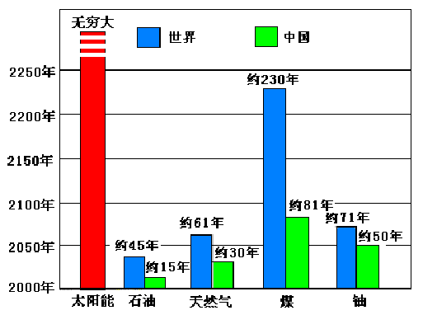
化石能源储备的有限性以及目前过度开采引起资源匮乏等问题越来越引起各国的重视，积极发展可再生能源已为世界所共识；
恐怖主义、地缘政治等负面因素也是发达国家优先发展光伏发电的重要因素。
联合国141个成员国家共同签署《京都协议书》并于2005年2月16日生效，将再生能源的开发与规划推向一个新的阶段。 世界能源储备状况（中国可再生能源发展项目）
经简单计算：太阳能每秒钟到达地面的能量高达80万千瓦，假如把地球表面0.1%的太阳能转为电能，即便能量转化率为5%，每年发电量将是目前世界上能耗的40倍。太阳能光伏发电完全有可能完成从补充能源到常规能源的角色转换。
2.1.2中国能源格局
无论从世界还是从中国来看，常规能源都是很有限的，中国的人均常规能源储量远远
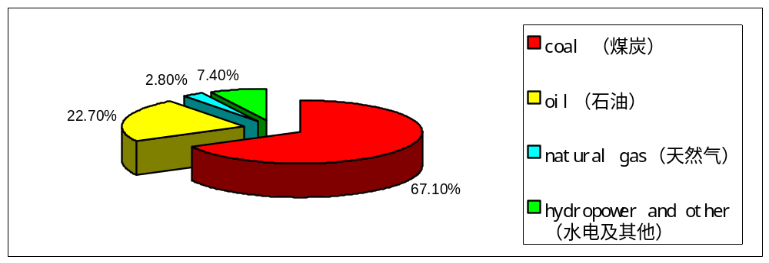
低于世界的平均水平，大约只有世界总储量的10%。中国是能源生产大国，也是能源消费大国。仅2003年能源消费总量已达到16.8亿吨（近年来年均增长率达到10%以上），其中：煤炭占67.1%、石油占
22.7%、天然气占2.8%、水电等占7.3%。 当年石油进口达到9700万吨，约占中国总石油
消耗的40%。由于能源需求的强劲增长，煤炭在能源消费结构中的比例有所提高，比上一
年提高1个百分点。上图给出了我国2003年一次能源消费构成。
我国政府重视可再生能源技术的发展，主要有水能、风能、生物质能、太阳能、地热能和海洋能等。我国目前可再生能源的发展现状如下：
水能：我国经济可开发的水能资源量为3.9亿千瓦，年发电量1.7万亿千瓦时，其中5万千瓦及以下的小水电资源量为1.25亿千瓦。到2005年底，我国已建成水电发电装机容量1.17亿千瓦，其中小水电容量3000万千瓦。水能利用受地域限制较大，开发潜力不大。
风能：目前全国已建成并网风力发电装机容量57万千瓦，此外，还有边远地区农牧民使用的小型风力发电机约18万台，总容量约3.5万千瓦。风能利用在我国可预见的未来还不会占据主要地位。
生物质能：生物质能主要有农、林生产及加工废弃物、工业废水和城市生活垃圾等。目前，全国农村已有户用沼气池1300多万口，年产沼气约33亿立方米；大中型沼气工程2200多处，年产沼气约12亿立方米；生物质发电装机容量大于2000MW。
太阳能：目前太阳能利用方式主要有热利用和光电利用两种，目前我国光伏电池安装容量为65MWp，其潜力远未开发，详见市场分析部分。
其它如地热能、海洋能等可再生能源资源，目前所占比例不大，仅占能源消耗的3%。一个普遍公认的事实：光伏发电在发展前景与潜力等方面具备其他可再生能源不可比拟的优势，在可预见的未来，可再生能源在中国的能源消费中比例将会越来越高，而其中的太阳能光伏发电，考虑其技术发展趋势以及环保、丰富等特点，具备从根本上改变传统能源格局的潜力!
2.1.3中国太阳能现状和电力缺口分析
中国的电力供应在2000年以前并不紧张。2001年以后，由于经济发展迅猛，电力需求以每年超过20%的速度增长，2003年全国出现电力供应严重不足的现象， 按照目前的经济发展趋势和中国的资源情况，2010年和2020年的电力供应单靠传统的煤、水、核是不够的，尚存在一定的缺口，经常出现的电力紧张问题将不能得到有效缓解。就目前而言，充分利用可再生资源是摆在国家面前非常现实的选择，而光伏发电将利用此契机，在中国未来的电力供应中扮演重要的角色。
2.1.4中国太阳能资源现状
我国地处北半球，土地辽阔，幅员广大，国土总面积达960万平方公里。在广阔的土地上，有着丰富的太阳能资源。全国各地的年太阳辐射总量为928－ 2333KWh/ m²，中值为1626kWh/ m²。
根据各地接受太阳总辐射量的多少，可将全国划分为五类地区。
一类地区为我国太阳能资源最丰富的地区，年太阳辐射总量6680-8400 MJ/m²，相当于日辐射量5.1-6.4KWh/m²。这些地区包括宁夏北部、甘肃北部、新疆东部、青海西部和西藏西部等地。尤以西藏西部最为丰富，最高达2333 KWh/ m² （日辐射量6.4KWh/ m² ），居世界第二位，仅次于撒哈拉大沙漠。
二类地区为我国太阳能资源较丰富地区，年太阳辐射总量为5850-6680 MJ/m²，相当于日辐射量4.5-5.1KWh/m²。这些地区包括河北西北部、山西北部、内蒙古南部、宁夏南部、甘肃中部、青海东部、西藏东南部和新疆南部等地。
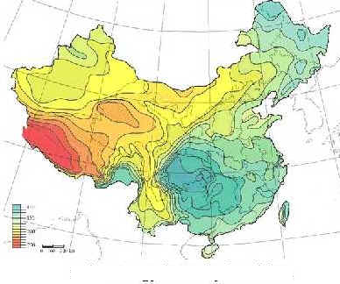
三类地区为我国太阳能资源中等类型地区，年太阳辐射总量为5000-5850 MJ/m²，相当于日辐射量3.8-4.5KWh/m²。主要包括山东、河南、河北东南部、山西南部、新疆北部、吉林、辽宁、云南、陕西北部、甘肃东南部、广东南部、福建南部、苏北、皖北、台湾西南部等地。
四类地区是我国太阳能资源较差地区，年太阳辐射总量4200-5000 MJ/m²，相当于日辐射量3.2-3.8KWh/m²。这些地区包括湖南、湖北、广西、江西、浙江、福建北部、广东北部、陕南、苏北、皖南以及黑龙江、台湾东北部等地。
五类地区主要包括四川、贵州两省，是我国太阳能资源最少的地区，年太阳辐射总量3350-4200 MJ/m²，相当于日辐射量只有2.5-3.2KWh/m²
（来源于 国家气象局）
从全国来看，我国是太阳能资源相当丰富的国家，绝大多数地区年平均日辐射量在4 kWh/m².天 以上，西藏最高达7 kWh/m².天。与同纬度的其它国家相比，和美国类似，比欧洲、日本优越得多。上述一、二、三类地区约占全国总面积的2/3以上，年太阳辐射总量高于5000 MJ/m²，年日照时数大于2000h，具有利用太阳能的良好条件。特别是一、二类地区，正是我国人口稀少、居住分散、交通不便的偏僻、边远的广大西北地区，经济发展较为落后。可充分利用当地丰富的太阳能资源，采用太阳光发电技术，发展经济，提高人民生活水平。
本公司的目标市场将处在前三类地区。
2.2 产品概述
2.2.1产品介绍
纳米染料敏化太阳能电池10多年前诞生于瑞士，经过10多年的发展，性能不断提高。北京大学化学院黄春辉院士所在课题组在此领域处于国内领先，国际先进地位，该课题组创造性的利用国内丰富的稀土元素进行合理掺杂，较大幅度改善了电池性能，并申请了多项专利。本公司相信， 通过依托相关专利以及市场创新和管理创新，一定可以有效推动该领域的产业化进程。
2.2.2产品优势
比较化石燃料能源方式,光伏发电具有清洁、可再生等优点，但成本太高等缺点制约了其
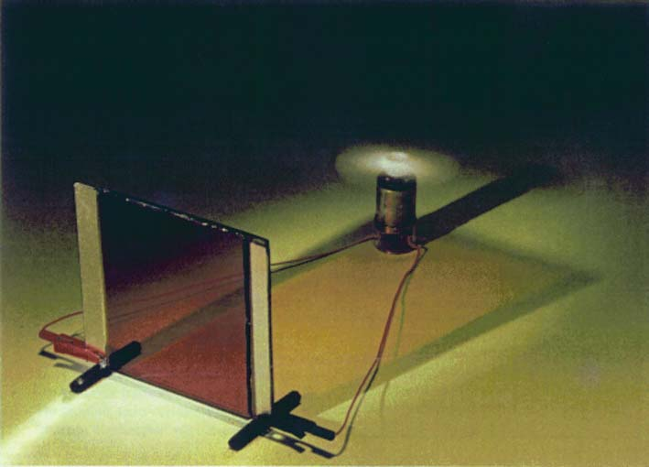
大规模推广。本公司产品纳米染料敏化太阳能电池在光伏产品中的优势是：成本低(成本可降至硅电池的1/3—1/10)、原料丰富，使用寿命可达15-20年、适合大规模生产、易于制造等；技术方面优势为：①制成透明的产品，应用范围广②在各种光照条件下使用 ③光的利用效率高 ④对光阴影不敏感（不存在硅电池上由于灰尘斑点而导致局部损坏的问题）⑤可在很宽温度范围内正常工作……
2.2.3电池结构
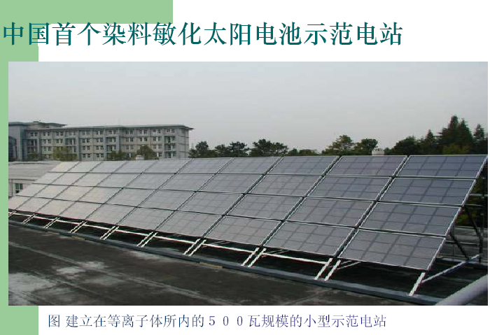
染料敏化纳米晶体太阳能电池（DSSCs）（或称Grätzel型光电化学太阳能电池）主要包括镀有透明导电膜的玻璃基底，染料，半导体纳米材料（一般是氧化钛）、对电极以及电解质等几部分。
2.2.4工业化生产问题
通过依托相关专利与科研成果，本公司已经掌握了规模生产的关键技术。据了解，为了提高公众对该类型电池的认知度，中科院等离子所已经建立了一个染料敏化太阳能电池电站（但没有进行产业化），公司正常运作后会争取与之建立合作关系。
2.2.5原材料供应情况
对于本产品而言，最重要的原材料是导电玻璃和染料，这也是价格最贵的两部分，占到
总成本的90%以上，其他部分如氧化钛，电解质等很容易获得。所需大部分原料都可以国内生产，对于关键原材料，公司将与之建立长期合作关系，签订相关协议。
详细情况请参考附录二。
2.2.6 成本核算
1. N3（染料）大量购买150美圆/克，可敏化5平方米。
2. 国产导电玻璃约200元/平方米。
3. 按商业转化效率6%左右计算，一平方米电池可以达到50-60 WP
取3中间数据55WP，即一平米电池在标准光照下可以产生55瓦的功率。计算前两项每WP成本为：（8150/5+200）/55 约等于8元/WP ，外加电解质、氧化钛膜等低成本材料及劳动力成本，电池成本不会超过9元/WP，而电池组件成本接近15元/WP。大规模产业化后电池生产成本将降至5元/WP以下。目前国内主要光伏企业硅电池成本27元/WP左右，组件成本约33元/WP。

3．竞争分析
3.1光伏发电在传统能源格局中的发展前景
目前无论从中国还是国际形势来看，传统能源方式在短期内依然会是电力的供应主体。
就我国而言，从2002年6月至今，在整整4年的时间里，全国的平均电力增长始终保持在两位数的快速增长，高于GDP增长速度。2004年底，全国发电装机4.42亿千瓦，比上年增长5100万千瓦，2005年发电装机突破5亿千瓦。2005年全国发电量24747亿千瓦时，同比增长12.3％。 在电力供应方面，今年1－4月份全国发电量8175.3亿千瓦时，比去年同期增长11.1%，其中水电927亿千瓦时，由于来水较好，同比增长14.6%；火电7049.5亿千瓦时，同比增长10.9%，增幅较去年同期有所回落；核电166.6亿千瓦时，同比下降2.2%。分省来看，内蒙、贵州、江苏、青海发电增长均高于20%，而北京、天津和上海等地区的发电量出现了负增长。水电虽然增长较快，但明显潜力有限且受地域影响大，而火电增长乏力，跟不上需求增长，原因在于开采能力，进口能力受限，且导致环境污染，人员安全等一系列问题。与建设和谐社会宗旨相悖。
目前而言，光伏发电将成为国家电力缺口的重要补充，光伏发电将不再仅是时髦的环保
产品，使用光伏发电技术将是顺应国家经济、社会发展需要的必经之路。
3.2 各种光伏电池的比较
太阳能电池自上世纪中期发明以来，经历了半个世纪的发展，已在某些领域（如航天、通讯等）占据了重要地位。然而尽管太阳能电池具备清洁、无污染、便捷、资源丰富等特点，但始终没有在电力结构中占据主要地位，其中最主要的原因在于成本过高。
3.2.1硅太阳能电池
目前市场上主流的太阳能电池是硅太阳能电池，其中分单晶、多晶硅等产品，此类产品也是经历时间考验最充分，最成熟的光伏产品。硅太阳能电池实验室最高效率可达20%以上，商业转化率一般在15%左右 。然而其有两个致命的弱点：1，目前国际、国内光伏硅材料短缺，供不应求，此局面短期难以缓解，尤其国内几乎没有正规的原材料生产商（由于技术壁垒、成本等原因）。最终导致众多光伏企业面临无米下炊的境地，发展瓶颈难以克服。2，由于多方面的原因，传统硅太阳能电池成本过高，考虑其15—20年寿命，发电成本也要比传统发电方式高接近10倍，而且限于其原理，降低成本的空间已经很低，这也是半个世纪以来未能有效普及的根本原因。
3.2.2染料敏化太阳能电池
进入上世纪90年代，伴随纳米技术等新兴科技的发展，一种崭新的染料敏化太阳能电池在瑞士诞生，此类电池与硅电池在原理上有根本不同，其最大特点是大幅度降低了成本，据专家估计，其成本可以降至传统硅电池的1/10。经过近十年的发展，染料敏化太阳能电池性能更加完善，而且科学家已经理解了提高效率的机理，北京大学化学院的相关课题组，凭借在稀土元素方面积累的深厚功力，创造性地开发了稀土元素掺杂的染料敏化太阳能电池，性能进一步提高，考虑到中国是稀土大国，该技术将具备巨大发展潜力。
本产品在成本方面的优势是非常明显的，这也是本公司进行市场拓展考虑的首要优势。但同时我们也需要清醒地面对一些弱势：效率不够高，实验室效率可达8—10% ,大面积推广后降至6%左右 ，且同类产品没有产业化先例，我们需要独自面对产品稳定性的考验。可喜的是北大化学院已经在很多关键技术上取得了突破，并获得了专利。
当然，除了硅电池以及本产品的纳米染料敏化太阳能电池，实验室甚至业界也出现了一批其他类型电池：（中国太阳能网）
3.2.3非晶硅电池
优点：制造成本低，是主流硅产品2/3---3/4（价格优势不及纳米晶太阳能电池）
缺点：效率低、不稳定。虽然目前实验室效率已达１５％，但生产中电池组件的稳定效率仅为5.5％～7.5%.引起效率低、稳定性差的主要原因是光诱导衰变，即所谓的Ｓ－Ｗ效应。该类电池成型后效率随时间逐渐降低。
综上，非晶硅竞争力不及本公司推出的纳米晶染料敏化太阳能电池。

3.2.4碲化镉(ＣｄＴｅ)系薄膜大阳能电池
优点：目前实验室效率达到16.5%，中试线效率达到10%，已由实验室研究阶段
走向规模化工业生产。
缺点：成本依然过高，而且Ｃｄ是重金属，有剧毒，Ｃｄ的化合物与Ｃｄ一样，也是有
毒的。其主要影响，一是含有Ｃｄ的尘埃通过呼吸道对人类和其他动物造成的危害；二是生产废水废物排放所造成的污染。
很明显，本产品也具备相对于此系列太阳能电池明显的优势。
3.2.5硒铟铜(ＣＩＳ)系薄膜太阳能电池
优点：CdS／CuIn|GaSe2电池组件的效率已达11%，CdS／CuIn|GaSe2电池组件的
效率已达18%，并已建立起了工业化生产线；生产成本低，仅为晶体硅电池的1/3～1/2。
缺点：铟属于稀缺元素，全世界的铟资源十分有限。同时，镉的污染问题也是应加关注
的问题。
其缺点应当说是致命的，不可能构成大的威胁。
3.2.6多晶硅薄膜太阳能电池
优点：此类产品无锡尚德已经开始产业化，目前中线试生产的电池组件效率已达8.5%
，电池生产成本约在16元／瓦，也是比较有威胁的一类产品。
缺点：大面积电池技术尚未研发成功，存在一系列诸如大面积、大晶粒薄膜的生长技术、
进一步提高薄膜的生长速率、优质、价廉衬底材料的研发等技术问题。
我们认为无锡尚德开发的多晶硅薄膜电池对本公司产品不会带来根本威胁：①无锡尚德的主要精力仍然放在硅电池上，且技术研发上的投入不够高。②此类产品的一系列技术问题，短期无法克服。相信通过本公司的市场创新以及全体员工的不懈努力，本公司产品将会作为光伏电池产品的新秀在光伏行业中占据一席之地 。
比较目前存在的各种太阳能电池，染料敏化太阳能电池的低成本优点是非常明显的，但是效率相对较低也是制约该产品大规模推广的潜在因素，在前期市场推广中，本公司将扬长避短，秉承有所为，有所不为的理念稳扎稳打，步步为营。
3．3市场竞争分析
3．3．1中国当前光伏市场组成
尽管虽然目前中国光伏电池制造能力在迅速提高，但绝大多数产品销往国外，国内市场自02年以来几乎停滞不前，国内光伏发电的市场主要在以下几个方面。
通信和工业应用（大约占到36%）：
    - 微波中继站；
    - 光缆通信系统；
    - 无线寻呼台站；
    - 卫星通信和卫星电视接收系统；
    - 农村程控电话系统；
    - 部队通信系统；
    - 铁路和公路信号系统；
    - 灯塔和航标灯电源；
    - 气象、地震台站；
    - 水文观测系统；
    - 水闸阴极保护和石油管道阴极保护。
农村和边远地区应用（大约占51%）：
    - 独立光伏电站（村庄供电系统）；
    - 小型风光互补发电系统；
    - 太阳能户用系统；
    - 太阳能照明灯 ；
    - 太阳能水泵 ；
    - 农村社团
光伏并网发电系统（4%）
- 当前处于试验示范阶段，全国总装机容量大约仅为2MWp。

太阳能商品及其它（大约占到9%）

- 太阳能充电器；
- 太阳能手表、计算器；
- 太阳能路灯；
- 太阳能庭院；
- 太阳能电动汽车；
- 太阳能玩具等。

分析图表：
02年以来，发展潜力巨大的光伏照明市场份额一直很小，事实上相关项目只是一些政府示范工程，甚至还没有上升到市场化的层次，原因在于：①我国相关政策一直没有出台，各地方政府以及开发商没有足够动力使用光伏照明设备；②我国光伏电池生产企业还处于发展阶段，在原材料等问题上受到国外企业层层“剥削”，成本很难下降，价格一直居高不下，价格因素是国内市场发展缓慢的一个重要原因，而由于国外一些发达国家物价水平较高，政策相对完善，发展国外市场阻力相对小得多，因此国内很多光伏电池生产企业的注意力基本放在国外，国内相关市场极少考虑。但目前形势已经开始改变，这为本公司提供了巨大机遇。
农村电气化领域占据了半壁江山，说明我国光伏市场开发还处于原始阶段。我国目前尚有约28000个村庄、700万户、大约3000万农村人口还没有用上电, 60%的有电县严重缺电。政府组织的光伏发电项目对这些地区而言，具备经济和社会效益。相信随着国家经济发展，农村电气化市场会继续向前发展。但是本公司前期暂不适合介入该市场，原因如下：①本公司新成立资历尚浅，不适合相关工程的竞标；②在该领域竞标成功的很多是当地企事业单位，其技术实力虽不足，但人脉资源深厚，这也恰恰说明中国光伏市场发展的落后。下表列出了某年竞标成功的企事业单位（包括风电）。
“送电到乡"工程中标单位和地区一览表
2002招标批次 | 省区 |  |  |  | 中标单位
2002招标批次 | 省区 | 光电kWp | 风电kW | 合计kW | 中标单位
第一批 | 甘肃省 | 1030 | 200 | 1230 | 甘肃汇能公司
第一批 | 内蒙 | 206 | 75 | 281 | 华德公司
第一批 | 青海 | 1682 | 0 | 1682 | 青海新能源
第一批 | 陕西 | 200 | 0 | 200 | 陕西隆地电力自动所
第一批 | 新疆 | 1130.25 | 0 | 1130.25 | 新疆新能源公司
第二批 | 西藏昌都 | 1060 | 0 | 1060 | 云南半导体器件厂
第二批 | 西藏那曲 | 564 | 119 | 683 | 北京科诺伟业股份公司
第二批 | 西藏日喀则 | 935 | 0 | 935 | 上海太阳能科技股份公司
第二批 | 西藏山南 | 680 | 0 | 680 | 北京市计科公司
第三批 | 四川甘孜 | 550 | 0 | 550 | 新疆新能源公司
第三批 | 四川阿坝 | 500 | 0 | 500 | 保定英利集团
第三批 | 四川凉山 | 755 | 0 | 755 | 北京桑普光电公司
第三批 | 四川攀枝花 | 965 | 0 | 965 | 西藏华冠新能源公司
第四批 | 青海 | 1006 | 165 | 1171 | 青海新能源公司
第四批 | 西藏昌都 | 715 | 0 | 715 | 常州天和公司
第四批 | 西藏那曲 | 960 | 120 | 1080 | 北京科诺伟业股份公司
第四批 | 西藏日喀则 | 860 | 0 | 860 | 西藏华冠新能源公司
第四批 | 西藏日喀则 | 645 | 0 | 645 | 北京市计科公司
第五批 | 新疆 | 1932.45 | 0 | 1932.45 | 新疆新能源公司
第五批 | 内蒙 | 138 | 160 | 298 | 内蒙华德公司
合计 | 7省区 | 16513.7 | 839 | 17352.7 | 13家公司
2003  第一批 | 甘肃 | 393 | 0 | 393 | 甘肃汇能公司
2003  第一批 | 青海 | 1090 | 0 | 1090 | 青海新能源公司
2003  第一批 | 新疆 | 1377 | 0 | 1377 | 新疆新能源公司
2003  第一批 | 四川甘孜 | 20 | 0 | 20 | 新疆新能源公司
2003  第一批 | 四川凉山 | 250 | 0 | 250 | 北京桑普光电公司
合计 | 4省区 | 3130 | 0 | 3130 | 4家公司
注：尽管前期本公司暂不介入该市场，但这不表示我们放弃，详细情况请参考公司战略部分。

3.3.2国内光伏企业竞争态势
从02年到05年，中国光伏产业发展并不快，05年光伏装机量保持在65MW左右，但从06年开始，我国光伏行业发展迅速，一批硅光伏企业迅速崛起，生产能力大幅提高。据国家发改委世行项目组办公室主任吴达成介绍，按目前上报的规模产能计算，2006年中国大陆的太阳能电池产能将由2005年的约150兆瓦，增长至1450兆瓦生产能力。目前中国太阳能电池企业基本上集中在长江三角洲、珠江三角洲一带。至2006年，无锡尚德年生产能力为240兆瓦；南京中电光伏科技有限公司200兆瓦；宁波太阳能100兆瓦；江苏林洋新能源有限公司100兆瓦；上海交大泰阳集团50兆瓦；晶澳太阳能有限公司50兆瓦；云南天达光伏科技股份有限公司30兆瓦；上海太阳能科技30兆瓦等。这一最新数据总体上反映了目前国内光伏企业的竞争实力排名，目前来看，中国实力最强的光伏电池生产企业是江苏无锡的尚德太阳能电力有限公司，该公司国际排名已经跃居全球第四，且还有上升空间，由于公司在纽约证交所上市，其总裁施政荣如今已成为中国首富。排名第二的南京中电同样实力不俗，其老总陆廷秀与施政荣经历相似，都曾师从太阳能之父马丁.格林教授，后获得专利回国创业，目前该公司正准备赴美上市。另外江苏林洋和宁波太阳能等公司亦实力不俗。
尽管本土企业的光伏电池产量巨大，但鉴于国外政策环境和市场环境（供不应求），在国外做市场推广相对容易，且利润较大，因此绝大多数产品皆销往国外。但是考虑到中国政策环境的改善以及国家近期遇到的一系列问题，本土光伏电池市场的竞争即将形成，众多实力雄厚的光伏企业对刚成立的小企业而言，不是好消息。然而对本公司而言，机遇大于挑战：本公司产品具备成本优势，我们将利用此优势有针对性地开发相关市场，以弥补公司初始阶段的弱势地位以及产品效率不高的劣势。无锡尚德在主营硅电池的同时，正在涉足薄膜电池的生产，尽管此技术相比硅电池更具发展前景，但是从资金投入比例和研发情况来看，尚德的主要精力还在硅电池领域，因为硅电池技术成熟，市场对硅电池的认可度比较高，尚存在较大需求。这反映了既得利益者对新技术可能带来风险的担忧以及对既得利益的过分留恋，这也是目前尚没有资金雄厚的企业投资染料敏化电池生产的主要原因。
综上，本公司有信心凭借产品优势和市场创新，抓住目前的市场空白期，狠抓狠打，在未来的竞争中站稳脚跟。
3.3.3国外企业未来对中国市场的威胁
目前国际光伏市场上实力较强的企业多分布在欧美、日本等发达国家，其势力范围也多分布在一些法律及政策环境比较完善的国家和地区，但不排除中国本土市场迅速发展后，国外大公司纷纷介入的可能性。考虑到国外市场目前供不应求的现状以及国内市场诸多“中国特色”等因素，估计09年前国外企业还无暇顾及中国市场。因此前两年是本公司的机遇期，同时也是考验期，本公司将抓住机遇，迎接挑战。

3.4国内光伏市场发展新趋势
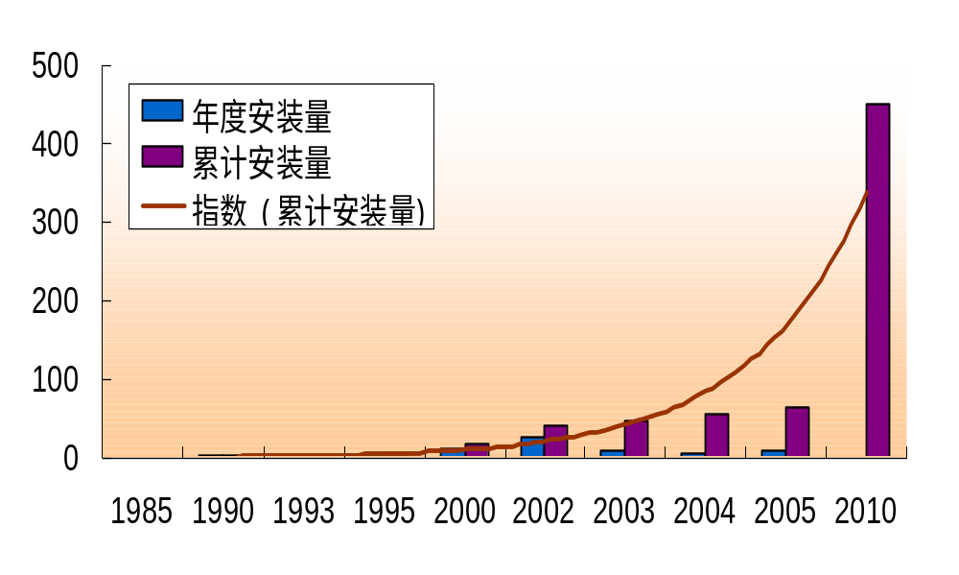
中国政府在《可再生能源长期规划》中提出，我国太阳能光伏发电装机容量到2010年要达到450MWp。而2005年，全国太阳能发电装机容量仅为65MWp，这就意味着在未来的几年内，中国太阳能装机容量的复合增长率将至少38%。考虑到相关政策环境的改变， （来自招商证券）
光伏照明市场将迅速崛起，按照中国电力科学院的预测，中国未来几年光伏市场年均增长率将达到78%以上。（详见附录三）

3.5相关目标市场竞争分析及市场容量分析
3．5．1光伏路灯照明市场情况
经过多方考察，本公司认为国内光伏照明市场形势已经发生变化，光伏路灯照明市场目前潜藏着巨大的商机，与此同时本公司产品的优势与该市场契合。
① 2001年以后，由于经济发展迅猛，电力需求以每年超过20%的速度增长，2003年全国出现电力供应严重不足的现象，2004年以来，全国拉闸限电范围进一步扩大。据国家电网公司负责人介绍，共有27个省级电网拉闸限电，仅仅国家电网公司系统就拉闸限电80多万次，电力供应紧张局面进一步加剧，高峰时段电力供需缺口达2000万～3000万千瓦。考虑到传统火电供应增长潜力有限，该电力紧张局面短期内通过传统手段难以缓解。
②目前中国城市照明用电占总发电量的4—5% ，相当于三峡大坝目前的发电总量（慧聪网）
③目前中国城市照明系统存在如下问题：
· 道路高流量期，电压低照度低，达不到照明要求
· 道路低流量期，电压高照度高，费电，易损灯具。
· 电网污染严重，灯具寿命低。
· 灯具维护成本较高
④《可再生能源法》等法律、法规的颁布实施，表明国家已经决心引导地方政府及企事业单位有计划、有步骤的利用新能源。
注：上面提到的城市照明指路灯、景观灯等室外照明，其中路灯照明占了很大比例； 《可再生能源法》于2006年1月1日颁布实施。
中国电力现状以及政策环境等，为本公司产品切入市场提供了契机，我们的目标市场是：新建非主干道光伏路灯照明市场。
光伏照明和使用市电照明的对比：
①市电照明灯具安装复杂：在市电照明灯具工程中有复杂的作业程序，首先要铺设电缆，这里就要进行电缆沟的开挖、铺设暗管、管内穿线、回填等大量基础工程。然后进行长时间的安装调试，如任一条线路有问题，则要大面积返工。而且地势和线路要求复杂、人工和辅助材料成本高昂;太阳能照明灯安装简便：太阳能灯具安装时，不用铺设复杂的线路，只要做一个水泥基座，然后用不锈钢螺丝固定就可。
②市电照明灯具电费高昂：市电照明灯具工作中有固定高昂的电费，要长期不间断对线路和其它配置进行维护或更换，维护成本逐年递增;太阳能照明灯具免电费：太阳能照明灯具是一次性投入，无任何维护成本，短期可收回投资成本，长期受益。
③市电照明灯具有安全隐患：市电照明灯具可能由于在施工质量、景观工程的改造、材料老化、供电不正常、水电气管道的冲突等原因带来诸多安全隐患;太阳能照明没有安全隐患：太阳能灯具是超低压产品，运行安全可靠。 太阳能照明的其它优势：绿色环保，能为高尚生态小区的开发和推广增加新的卖点；可持续降低物业管理成本，减少业主公共分摊部分的费用。
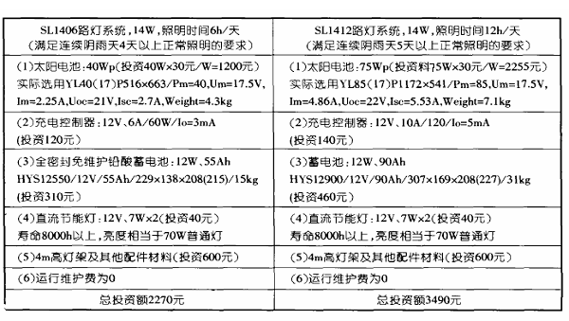
更加令人鼓舞的是，太阳能问题专家鞠振河先生针对此问题作了专门的研究——参考04年<solar energy> 中的” 太阳能路灯系统的技术经济评价 ”。 在论文中，鞠先生设定在未来太阳能电池组件价格降至30元/WP时，着重对比了非主干道路灯的两种实现方式。鞠先生通过调查沈阳、北京、天津、临沂、郑州、西安及珠海等7个城市的市政工程勘测设计部门、路灯管理处、城区路灯管理部门的普通路灯(庭院灯)的近3年建设的调查统计数据计算得出：目前每套普通路灯平均造价为l5l6元，其中还不包含日常维修保养以及电力消耗等费用。

详细投资计算如下：
经计算，两套光伏系统的静态回收期分别是5.8年和7.6年。都在15--20年的寿命期内。同时结合当今科技发展最新动态，半导体LED灯越来越适合作为光伏路灯灯具，由于白光LED在同样的亮度下耗电量只有白炽灯十分之一，且随着市场的成熟，半导体LED的价格也在逐渐下滑，单颗售价已经从5年前的14美元下降到如今的2.5美元（来自：中国灯饰商贸网 ）。
总结非主干道路灯系统采用本公司产品的意义：
① 一次性投资不高：综合考虑服务等因素，在相同照明效果的情况下，非主干道光伏路灯系统比普通路灯系统投资少。
②采用本公司提供的光伏照明系统可以有效缓解当前城市供电紧张的局面，符合当前追求绿色GDP和建设和谐社会的政策潮流，直接与政府官员政绩挂钩。
③ 本公司系统可以有效解决当前城市路灯照明系统中的问题，路灯系统不再受电网波动的影响。
④在国内推广光伏产品，将创造良好的社会效益，对国家的长远发展有利。

根据我们获得的数据，光伏路灯照明市场在近五年将以高于光伏行业平均增长速度发展，接近80%。预计五年后光伏照明市场容量将达到600MW以上。
详细分析请参看附录三

3.5.2公共建筑中的公用照明电力供应市场
·本公司所指的公共建筑中的公用照明一般指代公共建筑中的走廊灯、安全指示信号灯以及外边的草坪灯等。与光伏照明相对应的是普通电网方式。具体而言普通电网方式指前面所述灯具直接通过电网供电或通过电网充电的蓄电池供电，其缺点与传统路灯照明类似
①费电
②施工复杂，需要复杂管道和线路
综合考虑施工费用、维护费用等，使用本产品光伏电池为功率不大的公用照明供电不但具备良好的社会效益，而且直接与顺应政府政策，对房地产开发商而言也有多方面好处①相关投资低于传统方式； ②绿色建筑更吸引消费者眼球；③响应政府政策要求，顺利完成规定指标。
·根据我们得到的数据，公共建筑光伏照明市场将以高于行业平均速度发展，接近80%的年均增长率，预计五年后，其市场容量将达到100MW以上。
详细分析请参看附录三

3.6 国际光伏市场状况
3．6．1国际光伏行业发展状况
全球光伏产业1994－2004年10年里增长了17倍。2005年世界光伏市场安装量同比增长34％，达到1460WM，其中德国约占全世界的57％，日本约占20％，美国约为7％。2010年全球太阳能电池产量将达到4.5GW，市场将达到186－231亿美元，年安装容量将达3.2－3.9GW。国际市场太阳能电池生产主要分布日本、欧洲和美国，2005年产量比例为日本46％、欧洲28％、美国9％、其他17％，中国已成为第四大生产国，2005年前10大厂商为Sharp、Q Cells、Kyocera、BP Solar、Sanyo、Mitsubishi Electric、RWE、Shell Solar、Motech、Suntech，占总产量的89％，其中，最大的生长商夏普2005年产量预计达450MW，增长2.7倍，产能将达600MW，占全球1/4以上。今年国际光伏产能提高更加明显，仅中国年产能力已经达到1450MW，接近去年全球年产量。而考虑到近来国际光伏产业投资增长较快，国际市场应该存在一定程度的发展过热。综合考虑诸多因素，本公司成立初始阶段主营国内部分市场；09年后将参与国外市场竞争。当然致力于产品出口的国内光伏应用产品企业将是本公司目标客户。
3.6.2 国际光伏市场需求状况
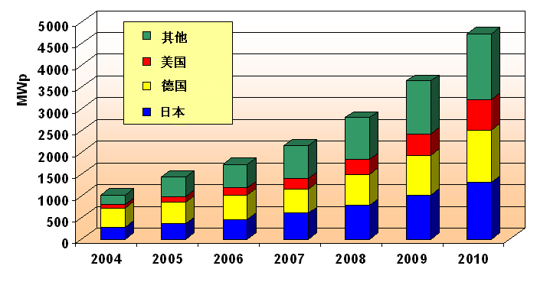
预计在未来一、两年，光伏产业维持30%增幅增长。08年以后增长速度将超过40%。 2010年太阳能产量将达到6000兆瓦，是目前产量的5倍。未来数十年，全球光伏产业的复合增长率将会高达30%以上。最近EPIA更新了其对2010 年全球PV 市场的预测，从每年3.2GW 上调到每年5.4GW。国际市场目前需求稳定增长。未来几年美国市场的大量需求会成 国际市场需求增长预计（来自招商证券）
为继德国之后推动整个光伏产业高速发展的一个新动力。09年后本公司将在国际光伏市场另一个高速发展期选择介入。按照西方发达国家目前规划，2030年全球光伏发电装机容量将达到300GW(百万千瓦)，至2040年光伏发电将达到全球发电总量的15-20%。德国在近年仍然继续维持高速增长，西班牙以及意大利的需求也不容忽视。

4．目标市场公关策略
4.1国内光伏路灯照明市场
4.1.1公关流程图
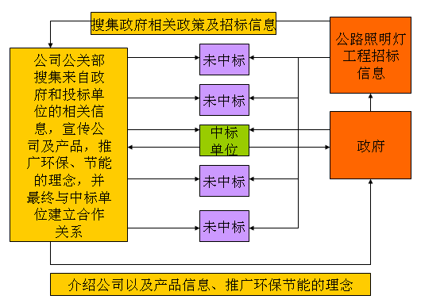
说明：
目前中国城市路灯照明工程一般是
建设行政主管部门招标，然后建筑
工程公司或相关有实力的公司通过
竞标的方式承办。鉴于目前中国的
政策环境，政府在工程招标过程中
一般对投标公司的规模、实力、经
营历史、信誉度等方面都有较高的
要求。由于本公司为初创型企业，
如果直接参与工程投标会处于不利
的地位，所以，本公司会采取直接
向中标单位提供产品与技术支持的
策略来开展业务，从而避开了不利的条件。

①公司提前搜集来自政府的政策以及招标工程等相关信息。同时也搜集投标单位的相关信息，尤其是注重中标单位或实力较强的投标单位的信息。
②公司向投标单位提供来自政府的招标信息，投标单位也可从其他途径获得招标信息，与此同时，向政府和投标单位介绍公司以及产品信息，推广环保节能的理念。
③公司接受来自政府以及企业的回馈信息，在双方沟通解决问题的同时，及时对本公司不尽合理之处做出相应的调整，以适应多变的市场需求。
④建立企业、政府信息数据库，尤其是合作成功的企业和政府部门会重点做好售后服务工作，对于潜在的客户也会继续跟踪回访。

4.1.2政府公关内容
①与目标市场相关的政府部门加强合作与联系，初期主要用多种方式来介绍自身优势，着重强调本公司为当地带来的近期和远期的环境、经济和社会效益；后期在初期公关方式的基础上，主要强调本公司的企业公民身份，加大对公益事业的捐助和支持力度。
②在环境保护方面，近期国家强调绿色GDP，官员的政绩已不仅是经济数字的增长。公司将积极推动当地环境保护部门与相关政府部门的横向沟通。

通过积极的自我推销，一方面将提高本公司在当地的形象，另一方面则可以争取当地政府更多的支持，例如税收、工厂用地、政府投资等方面。
4.1.3公关主要方式
①公关人员直接与建设行政主管等部门沟通，及时并直接了解政府政策等相关信息，与
政府保持良好的联系和沟通渠道。
②与各种媒体如报纸、杂志、网络等沟通，介绍本公司的环保及节能的理念，扩大公司
的影响范围。
③开展公益活动，适时、适度的通过向政府捐赠产品或资金用于公益事业的发展，如教
育、农村电力等方面，树立公司良好的企业公民形象。

4.2国内公共建筑光伏公共照明市场
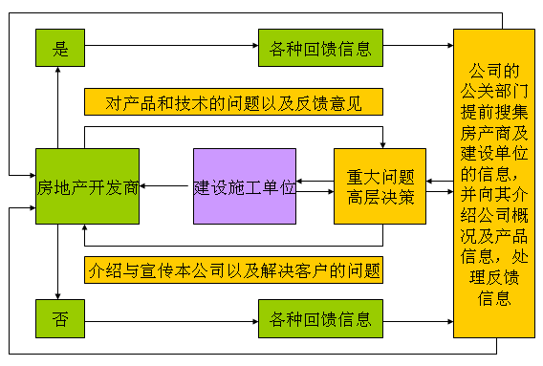
4.2.1公关流程图
①公司提前搜集房产商以及建设单位的相关信息，并向其介绍公司概况及产品信息，宣
传前卫、环保、节能的理念。
②对客户的回馈信息做出及时合理的处理，并在此过程中弥补不足，以速度和信誉为公
司树立良好的企业形象。
③为房产商和建设单位建立企业数据库，重视客户关系管理，做好售后服务和联系工作，
保持与客户良好的沟通渠道。

4.2.2客户公关内容
①对于潜在客户，我们会提前搜集客户信息，抓住潜在客户。免费向潜在客户如房地产商提供关于太阳能电池优势、环境保护、政府相关政策等方面的信息。
②对于初期客户，定期及时地进行电话、传真、上门等形式的回访，利于及时了解客户反馈，同时利于培养客户对公司的认同度，争取建立长久合作关系。
③对于稳定客户，专门设立重点客户部门负责处理相关合作关系。

4.2.3公关主要方式
①公关人员直接和房产商、建设单位沟通，做好企业之间的交流、参访工作，广泛地了
解客户的回馈信息，并及时调整。
②通过定期发送电子邮件、传真，电话、快邮等形式，使客户直接、快速了解到本
公司的信息和技术，开发潜在客户。

5．公司战略
5.1远景目标
为人类提供清洁、可再生、廉价的新能源，从根本上改变现有不合理的能源结构。

5.2发展战略
2007年
按照我们的规划，06年底争取各项资金到位，07年开始筹备建厂，一系列工作包括：引进生产线，厂房选址，人才招聘与培训，相关认证申请，前期公关与营销活动等，估计07年10月份开始正式生产、销售，到07年底预计光伏销售量达1MW，其中光伏路灯照明与公共建筑光伏照明各完成50%销售任务。
2008年
从08年开始，公司开始步入正轨，借助绿色奥运之风，公司前期两个主要市场将开始快速增长，由于公司目标明确，到08年底，预计在光伏路灯照明和公共建筑路灯照明市场本公司能达到或接近各10% 的市场分额，外加对非主要市场的光伏组件销售，预计公司将实现全年15MW的光伏销售量。实现盈利2.5亿元人民币。
2009年
经过两年国内光伏市场的快速发展，预计到09年，国内消费者对光伏发电的认可度将
大大增加，市场推广难度相对降低，市场容量开始大幅度增长。但市场环境的好转，将直接导致国内、外一些实力较强的光伏公司的直接介入，市场竞争将加剧。公司将利用前两年市场经验和资金的积累、技术水平的改进开始有计划地与之正面竞争，在保证优势市场的同时开始涉足中西部农村电气化等国内市场。同时鉴于09年国际市场需求将大幅增长，公司将开始有步骤、有计划的涉足国外光伏市场。到09年底，在光伏照明市场保证8%以上的占有率的同时，在中西部农村电气化等领域占有一席之地。预计09年将实现45MW的光伏销售量，盈利超过7.8亿人民币。
2010年
经过09年与其他光伏公司的正面较量，公司积累了丰富实战经验，实力较以往大增，年生产能力达到200MW，公司将在国内外将享有一定知名度。届时将加大对传统光伏照明市场的开拓，在市场容量大增的情况下，增加市场占有率，争取达到10—15%的市场占有率；在中西部农村电气化市场中，争取5—10%的市场占有率；2010年公司将花大力气开展国外市场的营销工作，力图提高产品国际知名度，推进产品国际品牌战略。预计2010年，公司将实现光伏销售量100MW，利润超过15亿人民币。
2011年
预计到2011年公司在规模上已经跃居全国前五，但由于公司代表新技术方向，发展潜力更大，届时公司将在全球招揽技术、管理英才，实现产品的更新换代，产品性能较以往大幅度提高，产品降低成本的潜力得到了大幅度开发，预计届时产品商业转化率将接近或达到15% ，本公司电池成本将低于5元/WP，组件成本可望达到8—9元/WP，届时公司将在国内外市场采取适当的降价策略，同时不间断的开展有针对性的市场营销、品牌营销。争取优势领域不断提高市场占有率的同时，开拓其他光伏市场，预计2010年销售量可望达到180MW，盈利超过3.67亿美元。

6．市场营销
6．1目标市场
光照条件优良的各城市光伏路灯照明市场、公共建筑光伏照明市场，国内外相关光伏应用产品电池供应市场等。
6．2 服务
由于本公司的利润率高于行业平均水平，充分发挥优势，我们将建立更加完善的销售服务网络，为客户提供更加优质的服务。
- 售前服务：采用宣传、培训和交流等手段，以及通过专业推销人员的努力，使专业顾客了解产品的特性与适用情况；
- 售后服务：建立信息交流反馈渠道，包括销售渠道中的反馈和电子商务的网络反馈，做好产品的质量、服务的反馈信息处理，根据客户需要不断改进产品；以客户为上帝，力求巩固长期业务关系；最大程度满足客户需要；适时举办信息交流活动，搭建沟通桥梁。
鉴于民众对光伏行业不够熟悉，在前期公司将择机提供免费服务，作为示范工程，通过提供无风险实惠吸引更多消费者。
6．3品牌
公司发展初期采用单一品牌策略，定为“xxx”，有利于在客户中树立明确的品牌形象；
建立商标防护网，注册品牌和商标，包括相关或相近的品牌、商标名，利用有关国际条约保护自己的权益；
利用《巴黎公约》的优先权原则，尽快在其他国家和地区申请相关专利。
提前在网络上注册公司的域名，为发展电子商务打下基础；
宣传产品品牌，提高品牌知晓度。
建立品牌忠诚度是扩大市场份额的重要方式，可以从以下几个方面努力：
- 以优质的产品提高品牌美誉度。
- 以完善的服务提高品牌忠诚度。我们提供的不仅仅是产品，更是以客户需求为导向的
全程服务体系。
- 良好的公共形象对于品牌的形象具有至关重要的影响。公关活动将始终被公司作为树立和提升企业形象、产品品牌形象的重要工作之一。
6．4 价格
针对国内市场情况，我们拟采用渗透定价法的价格策略，采用成本加成定价法作为基础，同时将主要竞争者的产品价格作为参考。经计算，本公司前期光伏电池片成本为9元/WP，电池组件成本15元/WP,考虑本公司的产品与市场创新，前期组件售价定为30元/WP（税前），比较目前市场上40元左右/WP的硅太阳能电池，本公司产品在利润率和售价上均具有极强的竞争力。
6．5销售渠道
建立以各目标地区主要城市为中心的销售网络：各省省会（或其他主要城市）设一个分销中心，由区域分销中心和代理商共同开发市场，并且负责监管这一区域代理商的工作和二级网络的建设。销售网络的建立原则是为客户提供最高效率的服务。
建立公司网站与客户资源管理库，积极推动公司网络营销的开展，适时开展电子商务。及时收集试用后的反馈信息，并根据情况采取相应的措施，保证产品顺利进入市场。
6．6推广策略
6．6．1促销策略
﹒积极参加国内外有代表性的新能源产品展示会，向社会推荐我们的产品，并尽可能在展览会上完成一部分订单。
﹒与相关合作伙伴达成捆绑销售协议。以草坪灯为例，根据我们的计算，考虑到常规电力系统安装费用以及未来可能的电价升高，本产品的供电的草坪灯将具备价格优势，同时客户又能体验高新技术带来的优越感，因此此类销售协议将相对容易达成。
﹒由于本产品具备很大的提高效率、降低成本的潜力，而且根据原理，将旧产品改造升级造价不高，因此我们可以承诺，一个产品研发周期（预期4-5年）后用户可以通过支付很少的费用，将旧产品更新换代，届时他们将享有性价比更高的太阳能产品。

6．6．2广告
大众对光伏发电的认知度较低，广告的诉求点应侧重于介绍新颖性、解决问题程度和社会效益。发布广告可以委托广告公司代理。
- 公益广告
除利用报纸、杂志、广播、电视等传播渠道外，也在社会公益活动中树立公司的良好形象。
- 产品品牌广告
品牌广告可以通过多种渠道进行。广播、电视广告信息传递时间短，可以用来提高知晓度；利用报纸、杂志制作一些寓意深刻、高品位的广告，提升品牌形象；产品品牌广告保持风格的统一，利用不同媒介的特色，建立全方位、立体的信息传播网。
- 期刊平面广告
调查了解目标顾客群经常阅读的报纸及期刊，并在这些刊物上刊登我公司的产品广告。初步拟选择的刊物有：《城市发展研究》、《城市公用事业》、《房地产世界》、《房地产导刊》、《中国房地产报》、《能源技术》、《中国能源市场》等。

- 互联网宣传
建中、英文企业网站，通过网络推广人员进行论坛诱导推广等方式进行宣传；在百度申请竞价排名服务，在阿里巴巴网络交易平台申请相关业务；与Google, EBay等国际知名网络媒介建立合作关系。

7．投资分析

（1）设备购置费用 1310万
（2）厂房租赁及配套工具 50万/ 年
（3）办公自动化设备 40万
（4）初期产业化研发经费 50万
（5）流动资金 1200万
总投资合计： 2650万

投资说明：
①设备购置（生产固定性投资1310万元）：
需购置设备如下：单片测试仪、基片装载机、基片旋转干燥机、六槽化学清洗机、纯净水处理成套设备、减反射膜喷涂机、自动带式烧结炉、自动丝网印刷机、高压反应器、化学反应器、超声波清洗器、超声破碎器、离心机、破碎研磨机、激光刻划机、电池测试/分检机、超净设备等。设备生产规模为年产量50MW，使用年限10年，残值5%。相应规模的办公自动化设备使用年限5年，无残值；交通工具使用年限5年，残值10%。

② 厂房问题：
发展前期公司将在交通比较发达的北京市郊地区租赁厂房，每平米月租可以压至6-8元。预计于09年扩大生产规模，投资1.5亿元兴建全新的厂房并配置生产线，生产规模达到200MW/年。

③ 初期研发：
公司发展初期投入50万元进行新技术运用和产业化体系研发，分为三年资本化。09年下半年预计公司将投资2500万元建研发中心，一年半内投入使用。

  - 股本结构与规模
公司注册资本2650万。股本结构和规模如下：
股本来源  股本规模 | 风险投资 | 管理层入股 | 技术入股
金 额 | 1850万 | 700万 | 100万
比 例 | 69.81% | 26.42% | 3.77%
风险投资方面，我们打算引入2—4家风险投资共同入股，以利于筹资，化解风险，并为以后可能的收购或上市做准备。
公司初期需要外借资金900万(金融机构两年期借款，利率6.03%)，用作流动资金，同时考虑合理的资产负债比为1：3.25，资产结构流动性强，变现能力好，财务风险较小。
  - 投资收益
主要假设：
公司的设备、原材料供应商的信誉足够好，设备到货、安装、调试在8-10个月内完成，生产中能够保证产品质量；
租赁厂房，选址在设施完善的上地高新科技园区，付租金即可运营。
投资现金流量表如下：

投资现金流量表
单位：万元
 |  |  | 初期 |  | 第一年 |  | 第二年 |  | 第三年 |  | 第四年 |  | 第五年
固定资产投资 |  | 1350 |  |  |  |  |  | 15400
流动资金 |  | 1300
销售收入 |  |  |  | 3000 |  | 45000 |  | 135000 |  | 300000 |  | 540000
-变动成本 |  |  |  | 1350 |  | 18000 |  | 54000 |  | 120000 |  | 216000
-固定成本 |  |  |  | 754.05 |  | 2271.25 |  | 2789.48 |  | 5189.64 |  | 5810.22
税前利润 |  | 0 |  | 895.95 |  | 24728.75 |  | 78210.52 |  | 174810.36 |  | 318189.7
-税收 |  |  |  | 0 |  | 0 |  | 0 |  | 13110.777 |  | 23864.23
税后利润 |  | 0 |  | 895.95 |  | 24728.75 |  | 78210.52 |  | 161699.58 |  | 294325.5
+折旧 |  |  |  | 156.2 |  | 156.2 |  | 156.2 |  | 1568.7 |  | 1568.7
+无形资产摊销 |  |  |  | 20 |  | 20 |  | 20 |  | 20 |  | 20
净现金流量 |  | -2650 |  | 1072.15 |  | 24904.95 |  | 62986.72 |  | 163288.28 |  | 295914.25
注：前8-10个月年为建设期（初期），后4个月即投入生产，均记入第一个会计年度。

由上表可以看出，由于生产流程简单，成本低而利润空间较大，公司在第一年即可达到收支平衡并实现小规模盈利。而由于市场需求量大，公司将在后四年中迅速占领市场，销售收入和净利润都将保持平均80%以上的增长速度，第三年净利润达到7.8亿，第五年将有望达到近30亿元人民币，取得良好的投资收益。

7．2．1投资净现值
银行短期借款（1年期）利率为5.85%，长期借款利率为6.39%（以06年5月为准）。考虑到目前资金成本较低，以及资金的机会成本和投资的风险性等因素，i取10%（下同），远大于长期借款利率。此时，NPV=361497.7（万元），远大于零。计算期内盈利能力很好，投资方案可行。
NPV=∑(CI-CO)_{t}(1+i)^{-t} NPV=361497.7 (万元)
t=1
7．2．2投资回收期
通过净现金流量、折现率、投资额等数据用插值法计算，投资回收期为一年零一个月，投资方案可行。
回收期=累计净现值出现正值年数-1+(未收回现金/当年现值)
7．2．3内含报酬率
根据现金流量表计算内含报酬率如下：
n
NPV（IRR）= ∑（CI-CO）_{t}（1+IRR）^{-t}=0 IRR=454%
^{t=1}
内含报酬率达到454%，远大于资金成本率10%，主要因为本产品成本较低，生产流程简单而原料易于获得，优质低价，使得利润空间大，销售利润率较高。同时由于政府和宏观环境的有利条件，市场需求量巨大，具有非常可观的增长前景。

7．2．4项目敏感度
公司在销售收入、投资、经营成本上存在来自各方面的不确定因素，我们对三者按提高10%和降低10%的单因素变化做敏感性分析。用逐项替代法计算投资回收期和内含报酬率。（见下图：）
内含报酬率
销售收入
公司内含报酬率为454%
454%
投资
经营成本

-10% 0 10%
表7.3 不确定因素变化率
项 目 | 投资 |  | 经营成本 |  | 销售收入
项 目 | -10% | 10% | -10% | 10% | -10% | 10%
内含报酬率 | 473% | 438% | 470% | 438% | 418% | 487%
投资回收期（年） | 1.053 | 1.074 | 1.051 | 1.078 | 1.092 | 1.044

公司对销售收入的提高和降低最为敏感，投资和经营成本的影响度相近。在变化±10%范围内，内含报酬率仍然高达4以上，说明能公司承担风险的能力强，具有一定可靠性。

  - 风险分析
由于良好的市场和政府政策环境，公司在获得高回报的同时风险却相对低，并且能有效控制在很小的范围内。
7．3．1盈亏平衡分析
S . C盈亏平衡图（第二年）
P×Q* =b×Q* + F； S
3785.4万元 C
销售价格p=30元；
销售收入S； 2271万元
固定成本F，经营成本C；
单位可变成本b； Q* Q
销量Q，保本点Q* 0 1.2618MW

由于公司产品生产工艺相对简单，固定成本不高，并且市场需求量极大，因此其余保本点要求均非常低，给公司生产造成的压力较小。

表7.4 保本点分布
 | 年份  项目 |  | 第一年 |  | 第二年 |  | 第三年 |  | 第四年 |  | 第五年
保本点（MW） |  | 0.4189 |  | 1.2618 |  | 1.5497 |  | 2.8831 |  | 3.2279

7．3．2 投资回报
根据对未来几年公司经营状况的预测，公司能保持较高的利润增长，将从净利润中提取合理比例的资金作为股东回报。但公司经营规模急剧扩大，在财务上也具有更大的灵活性和资金流动挑战。为此，公司第一第二年不分红，净利润用于资本扩张和保持流动性，第三年以后每年分红为净利润的30%左右。

8．财务分析
8．1财务报表
8.1.1主要财务假设
公司设在北京市上地高新技术开发区，被有关部门认定为高新技术企业，享受“三免三减半”的税收优惠政策。即在公司成立的前三年免征所得税，第四年至第六年所得税率为7.5%，正常税率为15%；
存货控制采用先进先出，机器设备估计使用寿命10年，期末残值5%，办公自动化、交通工具使用寿命5年，期末无残值或残值10%，按直线折旧法计算；
公司第一年不分红，第二年偿还银行贷款不分红，第三年起按净利润的30%分红。
8.1.2 收益表和现金流量表
注：由于行业特殊性，本产品市场需求量大，销售单位和销售量较大，而单位成本低，利润空间较大。同
时由于不直接面对普通消费者，销售费用（包括赠送产品和建立销售网络）低于一般行业。

收 益 表

单位：万元
 | 第一年 | 第二年 | 第三年 | 第四年 | 第五年
一.产品销售收入 | 3000 | 45000 | 135000 | 300000 | 540000
减：产品销售成本 | 1460.6 | 18373.8 | 54403.8 | 121886.8 | 217916.8
产品销售费用 | 339.8 | 1410 | 1820 | 2540 | 2990
二.产品销售利润 | 1199.6 | 25216.2 | 78776.2 | 175573.2 | 319093.2
减：管理费用 | 236 | 384.8 | 480.68 | 642.836 | 753.4232
财务费用 | 69.27 | 104.27 | 85 | 120 | 150
三.利润总额 | 894.33 | 24727.13 | 78210.52 | 174810.36 | 318189.78
减：所得税 | 0 | 0 | 0 | 13110.777 | 23864.233
四.净利润 | 894.33 | 24727.13 | 78210.52 | 161699.59 | 294325.54

现 金 流 量 表

单位：万元
 | 项 目 |  | 第一年 |  | 第二年 |  | 第三年 |  | 第四年 |  | 第五年
一、经营活动产生的现金流量:
销售商品、提供劳务收到的现金 |  | 3000 |  | 45000 |  | 135000 |  | 300000 |  | 540000
现金流入小计 |  | 3000 |  | 45000 |  | 135000 |  | 300000 |  | 540000
购买商品、接受劳务支付的现金 |  | 1460 |  | 18975 |  | 55280 |  | 121840 |  | 218140
经营租赁所支付的现金 |  | 130 |  | 130 |  | 150 |  | 60 |  | 70
支付给职工的现金 |  | 237.2 |  | 779.4 |  | 953.28 |  | 1207.94 |  | 1465.52
支付的所得税 |  | 0 |  | 0 |  | 0 |  | 13100.77 |  | 23864.23
支付其他与经营活动有关的现金 |  | 118 |  | 178 |  | 250 |  | 530 |  | 573
现金流出小计 |  | 1945.2 |  | 20062.4 |  | 56633.28 |  | 136738.71 |  | 244112.75
经营活动产生的现金流量净额 |  | 1054.8 |  | 24937.6 |  | 78366.72 |  | 163261.29 |  | 295887.25
二、投资活动产生的现金流量：
购建固定资产所支付的现金 |  | 1350 |  | 0 |  | 15400 |  | 0 |  | 0
投资活动产生的现金流量净额 |  | -1350 |  | 0 |  | -15400 |  | 0 |  | 0
三、筹资活动产生的现金流量：
吸收权益性投资所收到的现金 |  | 1850 |  | 0 |  | 0 |  | 0 |  | 0
借款所收到的现金 |  | 800 |  | 0 |  | 0 |  | 0 |  | 0
现金流入小计 |  | 2650 |  | 0 |  | 0 |  | 0 |  | 0
偿还借款所支付的现金 |  | 0 |  | 800 |  | 0 |  | 0 |  | 0
分配股利所支付的现金 |  | 0 |  |  |  | 23463.16 |  | 48509.88 |  | 88297.66
偿付利息所支付的现金 |  | 54.27 |  | 54.27 |  | 0 |  | 0 |  | 0
现金流出小计 |  | 54.27 |  | 854.27 |  | 23463.16 |  | 48509.88 |  | 88297.66
筹资活动产生的现金流量净额 |  | 2595.73 |  | -854.27 |  | -23463.16 |  | -48509.88 |  | -88297.66
四、现金及现金等价物净增加额 |  | 2300.53 |  | 24083.33 |  | 39503.56 |  | 114751.42 |  | 207589.59

8.1.3 资产负债表
资产负债表年报
单位：万元
资产 | 第一年 | 第二年 | 第三年 | 第四年 | 第五年 | 负债及权益 | 第一年 | 第二年 | 第三年 | 第四年 | 第五年
流动资产: |  |  |  |  |  | 流动负债:
货币资金 | 1341.83 | 16019.55 | 44496.4 | 118106.8 | 271618.7 | 应付账款 | 240 | 3600 | 10800 | 24000 | 43200
应收账款 | 900 | 9537 | 19038 | 55627 | 101896 | 短期借款 | 800 | 0 | 0 | 0 | 0
减:坏帐准备 | 4.5 | 47.685 | 95.19 | 278.135 | 509.48 | 负债合计 | 1040 | 3600 | 10800 | 24000 | 43200
应收账款净额 | 895.5 | 9489.315 | 18942.8 | 55348.87 | 101386.5
存货 | 63.2 | 775 | 2348 | 7083 | 15123
流动资产合计 | 2300.53 | 26283.86 | 65787.2 | 180538.6 | 388128.2
固定资产:
固定资产原价 | 1400 | 1400 | 1400 | 16800 | 16800
减:累计折旧 | 156.2 | 312.4 | 468.6 | 2037.3 | 3606 | 所有者权益:
固定资产净值 | 1243.8 | 1087.6 | 931.4 | 14762.7 | 13194 | 实收资本 | 1850 | 1850 | 1850 | 1850 | 1850
无形资产: | 300 | 280 | 260 | 2240 | 2020 | 盈余公积 | 38.38 | 300 | 500 | 800 | 1000
减:累计摊销 | 20 | 20 | 20 | 220 | 220 | 未分配利润 | 894.33 | 21881.46 | 53808.62 | 170671 | 357072.2
无形资产净值 | 280 | 260 | 240 | 2020 | 1800 | 所有者权益合计 | 2784.33 | 24031.46 | 56158.62 | 173321 | 359922.2
资产合计 | 3824.33 | 27631.46 | 66958.6 | 197321.3 | 403122.2 | 负债及权益合计 | 3824.33 | 27631.46 | 66958.62 | 197321 | 403122.2

注： 应收账款按当季销售收入的30%定，其中70%当季收回，剩余30%下季收回；
坏帐准备按当季应收账款发生额的0.5%提；
存货控制采用先进先出;机器设备估计使用寿命10年，期末残值5%，按直线折旧法计算；
应付账款按当季材料采购额的20%提，下季付款；
8.2 财务报表分析
重要报表数据提示：
- 五年销售收入（万元）：3000；45000；135000；300000；540000；
- 五年净利润 （万元）：894.33，24727.13，78210.52，161699.59，298325.54
- 达到正现金流所需时间： 十个月；
- 达到收支平衡所需时间： 十三个月。
8.2.1 比率趋势分析

 | 项目（%） |  | 第一年 |  | 第二年 |  | 第三年 |  | 第四年 |  | 第五年
销售利润率 |  | 29．8 |  | 54．9 |  | 57．9 |  | 53．9 |  | 54．5
基本盈利能力 |  | 38．0 |  | 57．4 |  | 59．0 |  | 54．5 |  | 54．9
资产报酬率 |  | 27．1 |  | 54．4 |  | 57．7 |  | 51．5 |  | 52．1
净资产收益率 |  | 33．3 |  | 102．9 |  | 139．3 |  | 93．3 |  | 81．8
投资利润率 |  | 33．7 |  | 933．1 |  | 2951．3 |  | 6101．9 |  | 11106.6

8.2.2 预计销售趋势分析
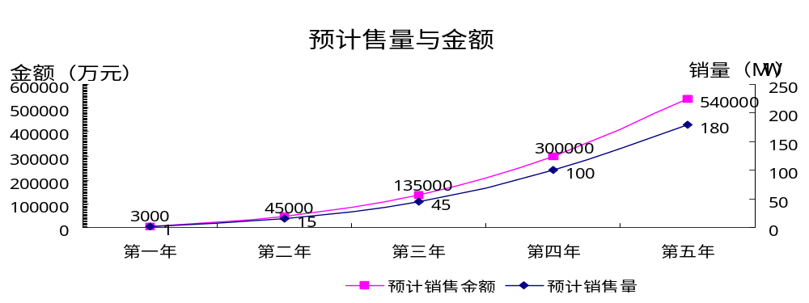

注：
- 从销售趋势图可见至第五年后销售量及销售收入增长将保持一个较高的增长率，80%左右，而销售利润率基本保持在55%左右；
- 收益表显示公司的经济利润在后三年比较高，是因为在预测和报表中使用固定预算，如果考虑弹性预算，销售收入受市场变动的影响，如竞争者加入或产品降价等，则销售利润会比预算数据低。具体考虑在风险假定与分析中。

8.2.3 风险假定与分析
由于在财务预测中，没有考虑弹性分析，假定价格定在30元/W（不含税）的基础上，销售利润较高。变动成本占收入的40.3%，现假设由于经济利润较高，使得潜在竞争者的加入，争夺市场份额；公司经营达不到预期的销售。这些因素都会对公司的销售收入造成比较大的影响。具体价格、销量、成本每年的可变化空间如下页表所示：
表8.4
 |  |  |  |  | 第一年 |  | 第二年 |  | 第三年 |  | 第四年 |  | 第五年
价格(元/W) |  | 实际数 |  | 30.00 |  | 30.00 |  | 30.00 |  | 30.00 |  | 30.00
 |  | 临界值 |  | 21.06 |  | 13.52 |  | 12.62 |  | 12.51 |  | 12.32
销量(MW) |  | 实际数 |  | 1.00 |  | 15.00 |  | 45.00 |  | 100.00 |  | 180.00
 |  | 临界值 |  | 0.42 |  | 1.26 |  | 1.55 |  | 2.88 |  | 3.23
变动成本(万元) |  | 实际数 |  | 1350 |  | 18000 |  | 54000 |  | 120000 |  | 216000
 |  | 临界值 |  | 2244.3 |  | 42727.13 |  | 132208.9 |  | 294808.7 |  | 534188.2

将各因素实际数与临界值比，可见销售量每年变化到如表数据的临界点仍可以保本，达到盈亏平衡。最低售价为12.4元左右，变动成本允许有较大的增长。因此， 公司在各方面能承担一定的不确定性风险。

9． 机遇和挑战
9.1机遇
·党的十六大以来建设和谐社会的要求，绿色GDP的理念逐渐深入人心。
·2006年1月1日起施行的《中华人民共和国可再生能源法》规定：“国家鼓励单位和个人安装和使用太阳能热水系统、太阳能供热采暖和制冷系统、太阳能光伏发电系统等太阳能利用系统”。
·《中华人民共和国可再生能源法》出台后，上海、浙江、江苏等相继出台了比较完备的新能源推广政策和令人鼓舞的屋顶太阳能发电计划。如《2005-2007上海市开发利用太阳能行动计划》、《江苏省能源产业科技示范工程2005-2007年实施方案》
·《可再生能源中长期发展规划》近期内将会公布。
·关于实施《节约能源—城市绿色照明示范工程》的通知（详见附录四）
·国际能源供给已经显露危机，各种能源价格不断上涨，而且极易受国际政治的影响。而中国在能源上已经不能自给自足（如接近一半石油需要进口，对国际市场越来越依赖）。
·传统化石燃料已经严重破坏了地球生态系统，减少甚至停止使用化石燃料的呼声已经不绝于耳，《京都议定书》又从法律上对各国进行了约束。环境恶化问题对于中国尤其严重，如何实现经济社会良性发展，如果摆脱GDP高速增长的同时，单位GDP能耗同样增加的恶性怪圈，已经成为摆在政府面前的沉重课题。
·国内许多城市在用电高峰时期经常出现电力短缺现象，不得不拉闸限电，极大影响了市民生活以及城市的正常经济发展。另一方面城市路灯照明系统由于电学原因存在巨大的电力浪费现象。

9.2挑战
①国内目前有若干家实力较强的光伏企业，如无锡尚德已经在纽约证交所上市。
②本公司电池产品效率不高，相同发电量的情况下需要更大面积。
③本公司依托的纳米染料敏化太阳能电池之前尚无人进行过产业化，需要独自面对时间、环境对本公司产品的考验。
④产品原材料中，钌染料需要进口，来源单一，存在隐性风险。

9.3应对挑战的措施与方法
针对①，②挑战，本公司将采用避实击虚的策略进行市场创新,有信心应付。
针对③的挑战，公司已经掌握了解决电池长期稳定性的技术，同时决定在06-07年进行相关准备筹建公司的同时，积极与北大，中科院等研究机构合作，进行严格封装的产品稳定性测试，加以改进和完善。
针对④的风险，公司届时将与Solarex公司签订长期合作协议，加以法律保障。

10.管理团队与所有权
10．1 管理团队
总经理：高杰 （信科05硕）
负责市场的副总经理：李玮（经院05硕）
负责公共关系的副总经理：张敬 （国关04本）
负责财务的副总经理：韦诣（光华 03本）
负责销售的副总经理：王昦 （信科05硕）
负责研发的副总经理：王珊珊（化院04博）
董事会：由公司股东代表，风险投资公司，外部董事组成，对公司的运营进行监督，对公司重大的融资计划，分红计划，投资策略，生产策略进行投票决定
总经理：由董事会任命，掌握管理公司整体的生产、运营与发展战略，协调各部门的分工合作，处理公司日常的重大事务。
公共关系副总经理：协同总经理和董事会，制定和实施公司的战略目标和战略规划，对公司总体的发展步骤和方针进行安排和控制，协调对外关系与交流。
市场副总经理：辅助总经理工作，把握行业整体动态，消费需求，竞争者状况，为公司提供市场发展的战略规划。
财务副总经理：负责公司财务工作，包括账目管理，成本控制，税务处理，为公司创造财务收益，并且通过对资金流动的把握，为公司提供融资、投资、内部经营的建议和规划。
销售副总经理：负责销售渠道的管理，市场战略的实施、售后服务管理及产品宣传。
研发副总经理：统领科研技术部，主要负责公司产品的研发，产品质量的控制解决，产品功能的增补等等。
技术顾问：为公司技术发展方向献计
10．2公司结构

董事会

总经理
市场副总经理
财务副总经理
销售副总经理
公关副总经理
研发副总经理
技术顾问

10．3所有权结构
实体 所占股份比重
[风险投资] [40%]
[管理团队] [40%]
[专利所有人] [18%]
[公司员工] [2%]

10．4专业机构
我们与零点、新华信等咨询机构建立了广泛而密切的联系。届时这些公司将会协助我们进行决策，把握商机。

附录一：相关认证
1.UL产品安全认证 :
UL标志是美国以及北美地区公认的安全认证标志，贴有这种标志的产品，就等于获得了安全质量信誉卡，其信誉程度已被广大消费者所接受。因此，UL标志已成为有关产品（特别是机电产品）进入美国以及北美市场的一个特别的通行证。
2．德国莱茵TUV认证：
TUV 是TUV CERT的简称，也就是德语“技术监督协会”的缩写，自身不开展实际业务，目前在德国本土按照区域授权四家经营TUV业务，具体分别为TUV RH(莱茵)，TUV NORD(北德)，TUV PS(南德)，RWTUV(汉德)，自2004年9月1日，TUV NORD 和RWTUV合并为新的TUV北德。
总部位于德国的TUV莱茵公司，是一所国际性的认证机构，在全球30多个国家设有分支机构。其组织形式与美国类似，也是按照商品类别，由政府各部门分管，按有关法律授权或政府认可实施检验和监督管理。德国技术检验代理机构网(TUV)获得官方承认并主管市场的商品质量。作为久负盛名的国际性认证机构，该公司在产品检验和认证领域已有130多年的历史，形成一套完整和严谨的检验理论和方法，致力成为提供安全、质量认证服务的领先者。在全球拥有80多个分支机构，超过7400专业人员，为世界各国客户提供全面的安全与质量服务。是国际上独立测试产品安全与品质及管理体系的权威。
3．CE认证：
“CE”标志是一种安全认证标志，被视为制造商打开并进入欧洲市场的护照。凡是贴有“CE”标志的产品就可在欧盟各成员国内销售，无须符合每个成员国的要求，从而实现了商品在欧盟成员国范围内的自由流通。
在欧盟市场“CE”标志属强制性认证标志，不论是欧盟内部企业生产的产品，还是其他国家生产的产品，要想在欧盟市场上自由流通，就必须加贴“CE”标志，以表明产品符合欧盟《技术协调与标准化新方法》指令的基本要求。这是欧盟法律对产品提出的一种强制性要求。 CE两字，是从法语“Communate Europpene”缩写而成，是欧洲共同体的意思。欧洲共同体后来演变成了欧洲联盟（简称欧盟）。
近年来，在欧洲经济区（欧洲联盟、欧洲自由贸易协会成员国，瑞士除外）市场上销售的商品中，CE标志的使用越来越多，CE标志加贴的商品表示其符合安全、卫生、环保和消费者保护等一系列欧洲指令所要表达的要求。
CE标志的意义在于：用CE缩略词为符号表示加贴CE标志的产品符合有关欧洲指令规定的主要要求（Essential Requirements），并用以证实该产品已通过了相应的合格评定程序和/或制造商的合格声明，真正成为产品被允许进入欧共体市场销售的通行证。有关指令要求加贴CE标志的工业产品，没有CE标志的，不得上市销售，已加贴CE标志进入市场的产品，发现不符合安全要求的，要责令从市场收回，持续违反指令有关CE标志规定的，将被限制或禁止进入欧盟市场或被迫退出市场。

4．ISO质量认证：
ISO是一个国际标准化组织,其成员由来自世界上100多个国家的国家标准化团体组成,代表中国参加ISO的国家机构是中国 国家技术监督局(CSBTS)。ISO与国际电工委员会(IEC)有密切的联系， 中国参加IEC的国家机构也是国家技术监督局。ISO和IEC作为一个整体担负着制订全球协商一致的国际标准的任务，ISO和IEC都是非政府机构,它们制订的标准实质上是自愿性的,这就意味着这些标准必须是优秀的标准,它们会给工业和服务业带来收益,所以他们自觉使用这些标准.ISO和IEC不是联合国机构,但他们与联合国的许多专门机构保持技术联络关系.ISO和IEC有约1000个专业技术委员会和分委员会,各会员国以国家为单位参加这些技术委员会和分委员会的活动。ISO和 IEC还有约3000个工作组,ISO、IEC每年制订和修订1000个国际标准。
标准的内容涉及广泛,从基础的紧固件、轴承各种原材料到半成品和成品,其技术领域涉及信息技术、交通运输、农业、保健和环境等。每个工作机构都有自己的工作计划，该计划列出需要制订的标准项目(试验方法、术语、规格、性能要求等)。
ISO的主要功能是为人们制订国际标准达成一致意见提供一种机制。其主要机构及运作规则都在一本名为ISO/IEC技术工作导则的文件中予以规定，其技术结构在ISO是有800个技术委员会和分委员会,它们各有一个主席和一个秘书处，秘书处是由各成员国分别担任,目前承担秘书国工作的成员团体有30个，各秘书处与位于日内瓦的ISO中央秘书处保持直接联系。
通过这些工作机构，ISO已经发布了9200个国际标准,如ISO公制螺 纹、ISO的A4纸张尺寸、ISO的集装箱系列(目前世界上95%的海运集 装箱都符合ISO标准)、ISO的胶片速度代码、ISO的开放系统互联(OS2) 系列(广泛用于信息技术领域)和有名的ISO9000质量管理系列标准。
5.IEC认证:
国际电工委员会（IEC）成立于1906年，至今已有90多年的历史。它是世界上成立最早的国际性电工标准化机构，负责有关电气工程和电子工程领域中的国际标准化工作。
IEC的宗旨是，促进电气、电子工程领域中标准化及有关问题的国际合作，增进国际间的相互了解。为实现这一目的，IEC出版包括国际标准在内的各种出版物，并希望各成员在本国条件允许的情况下，在本国的标准化工作中使用这些标准。近20年来，IEC的工作领域和组织规模均有了相当大的发展。今天IEC成员国已从1960年的35个增加到60个。他们拥有世界人口的80%，消耗的电能占全球消耗量的95%。目前IEC的工作领域已由单纯研究电气设备、电机的名词术语和功率等问题扩展到电子、电力、微电子及其应用、通讯、视听、机器人、信息技术、新型医疗器械和核仪表等电工技术的各个方面。IEC标准已涉及了世界市场中的35%的产品，到本世纪末，这个数字可达50%。
IEC标准的权威性是世界公认的。IEC每年要在世界各地召开一百多次国际标准会议，世界各国的近10万名专家在参与IEC的标准制订、修订工作。IEC现在有技术委员会(TC)89个；分技术委员会(SC)107个。IEC标准在迅速增加，1963年只有120个标准，截止到2000年12月底，IEC已制定了4885个国际标准。

附录二：主要原材料供应情况

·FTO导电玻璃
厂家购买点 |  | 价格 |  | 面阻 |  | 光透过率 |  | 厚度 |  | 加工大小
秦皇岛 |  |  |  | 20欧 |  | >80% |  | 4mm |  | 最小
哈尔滨哈克新能源有限公司 |  | 以下 |  | 16欧 |  |  |  | 2.2mm
办公室0451-82681326，销售：82681322
 | 日本Nippon |  | 10片2310元RMB |  | 8 |  |  |  | 3mm
Solaronix |  | 12.00瑞士法郎 per piece about 100RMB/片 |  | 8 |  |  |  | 3mm

·钌染料
Solaronix SA(瑞士公司)
Rue de l'Ouriette 129
CH-1170 Aubonne / Switzerland
Tel. +41 21 821 22 80
Fax +41 21 821 22 89

附录三：主要目标市场容量估算

①我国最权威的太阳能发电研究机构之一、教育部光伏系统工程研究中心曾列出这项技术的“节能清单”：全国每年新增户外照明灯5000万盏，通过在慢车道、社区街道、城中村、公园等地点推广使用太阳能路灯，五、六年内有望使太阳能路灯占到千分之一，这样一年就能节省近7亿度电，等于给国家送了一个10万千瓦的发电站。通过换算，相当于光伏路灯照明的潜在年市场容量可达600MW以上。
②未来十五年，中国每年新增建筑面积将约达１８亿至２０亿平方米。其中公共建筑面积为3-4亿平米（来自搜房网）。中国建筑耗能惊人，据调查，北京市普通公共建筑每年每平米耗电40-60度；大型商场 210-370度；写字楼、酒店100-200度，考虑到北京作为国家首都，相对繁华，可以合理估算全国各城市公共建筑每年每平米耗电100度，取3亿平米新增面积，可得每年新增公共建筑耗电为300亿度。面对如此严峻的耗电形势，推广节能建筑已势在必行。近日由建设部和国家质量技术监督检验检疫总局联合发布《公共建筑节能设计标准》于7月1日起正式实施。这是我国批准发布的第一部公共建筑节能设计的综合性国家标准。该标准要求新建建筑必须严格按照建筑节能标准进行设计和施工，否则不得交付使用，不予办理竣工验收备案手续。对于不执行政府强制性建筑节能标准的企业，将按规定罚款50万元。设计、审批、建造、验收等与执行节能标准有关的各环节都将在监督、处罚的范围。根据《北京市“十一五”时期建筑节能发展规划》，到2010年，可再生能源在建筑供热、空调和照明利用率达到建筑总能耗的4%以上；根据近期的《全国绿色建筑创新奖评审标准》，可再生能源发电量不低于建筑用电量的2％；根据近期的“全国绿色建筑创新奖建筑节能创新专项奖”评选办法，公共建筑：可再生能源占建筑总能耗的比例>15%为Ⅲ档、15%～5%为Ⅱ档、<5%为Ⅰ档。有理由相信，五年后，公共建筑采用光伏设备提供的电能将占据建筑总能耗的一定比例，按照最低比例2%计算，五年后，保守估计六分之一新增公共建筑达到此标准，可计算出每年新增公共建筑中光伏设备可以节省：亿度电，由此可得公共建筑光伏照明市场容量将达到100MW。
根据中国政府在《可再生能源长期规划》要求，到2010年我国光伏装机总量至少要达到450MW，考虑到目前只有60多MW的现实，近五年光伏市场年平均增长率将达到38%以上。而事实上目前部分光伏系统已经同时具备了社会效益和经济效益（如本公司提供的光伏照明系统）。在市场和政策的双重刺激下，可以预见2010年光伏装机量将超过450MW。根据中国电力科学院的预测，2010年，中国光伏装机容量将超过600MWp，按照此数据，中国光伏市场年增长率将达到78%，考虑到相关政策和市场需求，光伏照明增长速度要略高于平均值，预计将达到80%以上，根据这个数据以及各自市场未来五年可能达到的市场容量，我们可以得到每年的市场容量。

附录四：
关于实施《节约能源—城市绿色照明示范工程》的通知
各省、自治区建设厅，北京市政管理委员会，上海市市容卫生管理局，天津市市容环境管理委员会，重庆市市政管理委员会：
为了落实科学的发展观，指导城市照明工作健康发展，进一步提高我国城市照明的总体水平，按照推进《中国绿色照明工程促进项目》的要求，经研究决定，我部将实施《节约能源 —— 城市绿色照明示范工程》。节约能源 —— 城市绿色照明的基本宗旨是：节约能源、保护环境和促进健康；主要目的是：通过该工程的实施，缓解城市照明的快速发展与电力供应紧张之间的矛盾，使城市照明工作科学、健康、可持续发展。现将实施《节约能源 —— 城市绿色照明示范工程》的有关事项通知如下：
一、《节约能源 —— 城市绿色照明示范工程》活动的范围和具体项目
（一）《节约能源 —— 城市绿色照明示范工程》的范围包括：
1 、由政府部门投资建设的城市户外公共照明，包括功能照明和景观照明；
2 、由企事业单位投资建设的住宅小区内的功能照明、景观照明，以及自有物业的景观照明；
3 、旅游风景区的功能和景观照明。
（二）具体工程项目如下：
1 、城市道路，街道的功能照明；
2 、城市广场、公共公园、住宅小区的功能照明；
3 、城市车站、机场、港口、关口、室外公共空间的功能照明；
4 、商业区及步行街的功能和景观照明；
5 、城市标志性建筑物的景观照明；
6 、城市历史名胜古迹的景观照明；
7 、城市园林绿化的景观照明； 等

附录五：部分合作伙伴和客户
附录六：部分团队成员简介

